اکتشافات ژئوشیمیایی سنگی در منطقه گوهرکوه، کهنوج

نفیسه، صاحبی *؛ محمد، یزدی ²؛ مهرداد، بهزادی ³؛ زهرا، نوریان رامشه ⁴؛ مسلم، قوام آبادی ⁵
1-کارشناسی ارشد زمین شناسی اقتصادی، دانشگاه شهید بهشتی تهران، ایران،S_Nafis2011@yahoo.com
2- عضو هیأت علمی دانشگاه شهید بهشتی، دانشکده علوم زمین، تهران، m-yazdi@sbu.ac.ir
3- عضو هیأت علمی دانشگاه شهید بهشتی، دانشکده علوم زمین، تهران، M_Behzadi@sbu.ac.ir
4- دکتری زمین شناسی اقتصادی، دانشگاه شهید بهشتی، zn5562@yahoo.com
5- کارشناسی ارشد زمین شناسی اقتصادی، دانشگاه شهید بهشتی، moslemghavam@yahoo.com

چكيده
کانسار پلی‌متال گوهرکوه در محدوده کهنوج استان هرمزگان قرار دارد. این محدوده از دید تقسیم‌بندی زمین‌شناختی ایران، بخشی از زون ساختاری مکران است. کانسار گوهرکوه از لحاظ سنگ شناسی در توالی‌های آتش‌فشانی-رسوبی به سن پالئوسن- کرتاسه تشکیل شده است. سنگ میزبان کانی‌سازی شامل توف، توف آندزیتی، ماسه‌سنگ و آهک واحد گوره‌دک می‌باشد. پیریت مهم‌ترین کانه سولفیدی سنگ‌های منطقه است که از آن می‌توان به‌عنوان پدیده پیریت‌زایی نام برد. مطالعات ژئوشیمیایی سنگی نشان داد که عیار Au به همراه Ag و Cuدر نمونه‌ها زیاد می‌باشد. میانگینAu حدودppb 2092 می‌باشد که بیش‌ترین مقدار آن ppb 39992 اندازه‌گیری شده است. با توجه به محاسبات آماری چند متغیره‌ Au، Ag، Pb و S باهم همبستگی مثبت معنی‌داری دارند. همبستگی مثبت Au و Ag با S به دلیل جا‌گیری این عناصر در کانی‌های سولفیدی مثل پیریت می‌باشد.
كليد واژه ها: طلا، ژئوشیمی، گوهرکوه، مکران، کهنوج

Lithogeochemical exploration in the Gohar Kooh area, Kahnooj

Nafisah, Sahebi*; Mohammad, Yazdi²; Mehrdad, Behzadi³; Zahra, Noorian⁴; Moslem, Ghavam⁵
1-MsC. Economic Geology, Shahid Behesti University, Iran, S_Nafis2011@yahoo.com
2-Prof. Geochemistry.Shahid Behesti University, Iran, m-yazdi@sbu.ac.ir
3-As.Prof. Economic Geology, Shahid Behesti University, Iran, M_Behzadi@sbu.ac.ir
4-PhD. Economic Geology, Shahid Behesti University, Iran, zn5562@yahoo.com
5-MsC. Economic Geology, Shahid Behesti University, Iran, moslemghavam@yahoo.com

Abstract:
The polymetal deposite of Gohar Kooh is located in the Hormozgan province, SE of Iran. The area is a part of Makran geotectonical zone of Iran. The basement rocks of the area mainly include volcano and sedimentary rocks of Paleocene - Cretaceous age. But the mineralization was hosted in the tuff, andeistic tuff, limestone and sandstone of Goorehdak Formation. Pyrite is the most important sulfide ore in the area. Lithogeochemical exploration indicate high levels of Au with Ag and Pb in the samples. The average Au is 2092 ppb, the highest of which is measured at 39992 ppb. According to geochemical studies of multivariate statistical analysis, Au, Ag, Pb and S have a significant positive correlation. The positive correlation between Au, Ag and S show that the pyrite is main host of these elements.

Keywords: Au, geochemistry, Gohar Kooh, Makran, Kahnooj

مقدمه
امروزه روش‌های اکتشافات ژئوشیمیایی به طور گسترده به عنوان ابزاری کارآمد در اکتشافات ناحیه‌ای و محلی به‌کار گرفته می‌شوند. این روش‌ها به علت صرفه‌ی اقتصادی، سرعت در عمل و گستردگی مناطق تحت پوشش از اهمیت زیادی برخوردارند (یزدی، 1381). یکی از مهم‌ترین جنبه‌هایی که معمولاً در مطالعات ژئوشیمیایی مدنظر می‌باشد بررسی فراوانی و توزیع عناصر مختلف موجود در توده سنگ و زون‌های کانه‌دار است که به‌منظور درک رفتار ژئوشیمیایی عناصر در کانی‌های اصلی، فرعی و عناصر تشکیل‌دهنده سیال انجام می‌گیرد و با استفاده از این داده‌ها می‌توان به ویژگی‌های محیط تشکیل و فرآیندهای مؤثر در تشکیل یک ذخیره معدنی پی‌برد (Barnes 1997). این مقاله بخشی از نتایج رساله کارشناسی ارشد در این منطقه می‌باشد.

موقعیت جغرافیایی و زمین شناسی عمومی منطقه
محدوده موردمطالعه در نقشه توپوگرافی 1:250.000 طاهروئیه و نقشه زمین‌شناسی 1:100.000 آورتین و در محدوده استان هرمزگان قرار دارد. منطقه مورد مطالعه با طی 107 کیلومتر از جاده قلعه‌گنج به سمت بندر جاسک قابل‌دسترسی است.
محدوده موردمطالعه از دید تقسیم‌بندی زمین‌شناختی ایران، بخشی از زون کوه‌های مکران (Stocklin 1968) و (Berberian and King 1981) است. شکل 1 محدوده مورد مطالعه را بر روی نقشه زمین‌شناسی 1:100.000 آورتین (سازمان زمین‌شناسی و اکتشافات معدنی کشور) نشان می‌دهد. همان‌طور که دیده می‌شود، روند ساختاری محدوده و اطراف آن، شمال غربی- جنوب شرقی است. بر اساس نقشه مذکور، واحد (واحد گوره‌دک) وسیع‌ترین رخنمون سنگی محدوده موردمطالعه هست. این واحد به‌طورکلی از تناوب لایه‌های ماسه‌سنگ و شیل، با کمی سنگ‌آهک، کنگلومرا، توف و سیلتستون تشکیل شده است.

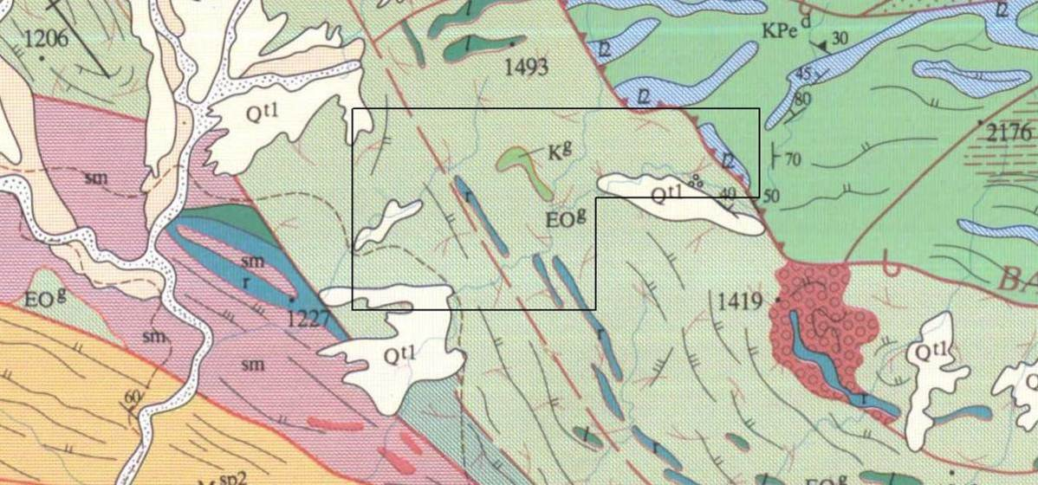
شکل 1: چهارچوب منطقه مطالعاتی (کادر مشکی) بر روی نقشه زمین‌شناسی 1:100.000 آورتین (سازمان زمین‌شناسی و اکتشافات معدنی کشور).

روش تحقیق
به منظور مطالعات ژئوشیمیایی سنگی از رخنمون های سنگی منطقه مورد‌ مطالعه تعداد 41 نمونه سنگی برداشت شد. این نمونه ها پس از آماده‌سازی اولیه با دستگاه ICP-OES در آزمایشگاه زرآزما تجزیه شیمیایی شدند. برای پردازش روی مقادیر و تحلیل آماری داده‌های شیمیایی از نرم افزار SPSS.16 استفاده گردید. براي بررسي ژئوشيميايي نمونه‌هاي سنگي ابتدا بر طبق جدول خلاصه آماري و نمودارهاي فراواني توزيع آماري عناصر مورد تحليل قرار گرفت. براي پي بردن به روابط ژئوشيميايي بين عناصر مختلف ضريب همبستگي اسپیرمن (Spearman Correlation) محاسبه گردید.

بحث
به منظور بررسي ژئوشيميايي عناصر در سنگ‌هاي كانه‌زا منطقه مورد مطالعه، نتايج حاصل از تجزيه شيميايي عناصر توسط پارامترهاي آماري مختلف مورد تحليل و تفسير قرار گرفت. در جدول (1) و شكل (1) خلاصه آماري و نمودارهاي فراواني مربوط به عناصر در سنگ‌هاي رخنمون مورد مطالعه آورده شده است. با توجه به مقدار چولگي درجدول (1) و شكل (1) مشخص مي‌شود كه توزيع آماري Au،Ag ، Cu، Pb، Zn، Th، Sb و Sc غیرعادی است؛ و توزیع آماری S نزدیک به عادی می‌باشد. نمودارهای فراوانی As، Mo، S و Yb بیانگر یک جمعیت؛ و نمودار Ag، Cu،Sb ، Sc و Th بیانگر دو جمعیت، و نمودارهای Au و Pb نشان‌دهنده سه جمعیت در سنگ‌های رخنمون مورد مطالعه می‌باشند.

جدول1: مقادیر آماری عناصر در سنگ‌های مختلف محدوده گوهرکوه (برحسبppm)
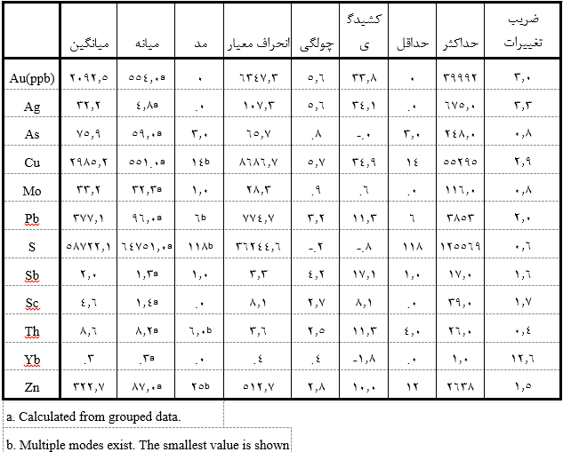

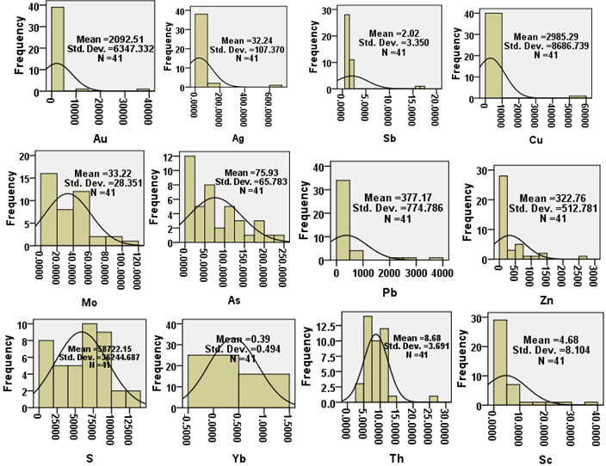
شکل1: نمودارهای فراوانی عناصر در سنگ‌های رخنمون مورد مطالعه.

ضریب همبستگی و ارتباط ژئوشیمیایی بین عناصر
پس از بررسی های آماری تک متغیره، داده‌ها را با روش‌های چند متغیره پردازش کردیم. یکی از روش‌هایی که کاربرد فراوانی در مطالعات اکتشافی و بررسی الگوی ژئوشیمیایی عناصردارد، روش آماری چند متغیره است. این روش به بررسی تغییرات همزمان چند متغیر و استنباط آماری ناشی از آن می‌پردازد و به دلیل دارا بودن خطای کمتر و اعتبار بیشتر نسبت به روش‌های آماری تک متغیره یا دو متغیره، کاربرد فراوانی در مطالعات علوم زمین دارد (Howarth & Sinding- Larson, 1983) به گونه‌ای که قادر به ثبت ناهنجاری‌های ژئوشیمیایی است.(Loska & Wiechuła,2003) همبستگی عبارت است از سنجشی از شدت وابستگی بین دو متغیر اندازه‌گیری شده در یک مجموعه از داده‌های منفرد (کریم‌زاده ثمرین، 1391). در اين‌جا، به منظور تعيين ارتباط بين عناصر در سنگ‌هاي كانه‌زا، ضرايب‌ همبستگي در ماتريس همبستگي اين عناصر محاسبه گرديد (جدول2).

جدول 2: ضریب همبستگی بین عناصر در سنگ‌های مختلف محدوده گوهرکوه.
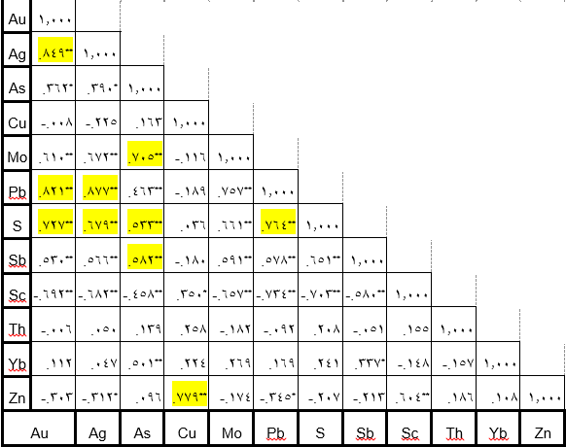

بررسي ضرايب همبستگي نتايج زير را ارائه مي‌دهد:
الف) با توجه به نتایج همبستگی اسپیرمن دیده می‌شود که میزان و شدت همبستگی میان عناصر در حالت اسپیرمن می‌توان به وجود نوعی همبستگی کلی میان بسیاری از این عناصر پی برد که این به‌منزله تحت تأثیر بودن مقدار آن‌ها از عمومی‌ترین پدیده رخدادی در منطقه یعنی لیتولوژی موجود ناشی می‌گردد. بر این اساس بسیاری از این عناصر اهمیت چندانی در کل روند اکتشافی در منطقه ندارند؛
ب) Au، Ag، Pb و S باهم همبستگی مثبت معنی‌داری دارند. همبستگی مثبت Au و Ag منطقی و گاهی به‌صورت الکتروم تشکیل می‌شوند. و دلیل همبستگی Au با S هم احتمالاً به دلیل حمل Au به‌صورت لیگاندهای ‌سولفیدی می‌باشد و پیریت‌زایی نیز در منطقه دیده می‌شود.
ج) میان Cu و Zn همبستگی دیده می‌شود چون هر دو از کانی‌های سولفیدی همراه در این نوع کانسارها هستند. S با Pb همبستگی مثبت دارد.

نتيجه گيري
تجزیه نمونه‌های سنگی دگرسان، کانه‌زا و حتی بخش گوسن از توف‌ها، توف‌های آندزیتی و حتی ماسه‌سنگ نشان از وجود آنومالی قوی از عناصری مثل Au، Ag در منطقه دارد. نتایج حاصل از تجزیه و تحلیل خوشه‌ای و ضرایب همبستگی عناصر Au، Ag، Pb، S، Fe، Yb، As، Mo و Sb در یک دسته قرار گرفته‌اند و آنومالی نیز نشان می‌دهند. به‌نظر می‌رسد احتمالاً Au در همراهی با کانی‌های سولفیدی می‌باشد. این کانی‌سازی با حضور پیریت‌زایی گستره در منطقه می‌تواند مرتبط باشد. اگرچه حفاری و نمونه‌برداری از عمق می‌تواند به فهم میزان گسترش کانی‌سازی در عمق کمک نماید.

منابع
[1] امرایی، س.، نیرومند، ش.ا.، (1395)، "بررسی‌های سنگ زمین‌شیمیایی، کانی‌شناسی، دگرسانی و مطالعه میانبارهای سیال در سامانه رگه‌ای طلا مس‌دار کودکان محدوده اکتشافی کودکان، خراسان جنوبی"، مجله زمین شناسی کاربردی پیشرفته.
[2] حسنی‌پاک، ع.ا.، (1381)، " اکتشافات ذخایر طلا"، انتشارات دانشگاه تهران.
[3] ذوالفقاری، ص.، وارطان، س.، کلاگری، ع.ا.، مؤذن، م.، ( ۱۳۹۴)، "بررسی ژئوشیمیایی عناصر Bi, Sb, W, Zn, Pb و Be در منطقه ی اوربان"، اولین کنگره بین المللی زمین، فضا و انرژی پاک، اردبیل، دانشگاه محقق اردبیلی، https://www.civilica.com/Paper-ATTITTDE01-ATTITTDE01_284.html
[4] سلطانی نژاد، ا. شهاب پور، ج. زیدآبادی، ص. نیکویی، م.ر. (1390)، " مقایسه غلظت عناصر فرعی پیریت‌های پراکنده و رگچه ای همراه با دگرسانی آرژیلیک در معدن مس سرچشمه، کرمان". پنجمین همایش تخصصی زمین شناسی 5.
[5] شاهرخی، س.و. فرهادی نژاد، ط. فتحی نژاد، ک. (1391) " ژئوشیمی و مینرالوژی پیریت در ناحیه چهارشاخ کاکارضا (شمال شهرستان خرم آباد- استان لرستان)". چهارمین همایش انجمن زمین‌شناسی اقتصادی ایران 6.
[6] شهاب‌پور، ج.، (1384)، " زمین شناسی اقتصادی"، 556، دانشگاه باهنر کرمان.
[7] علی‌یاری، ف.س.، (1390)، " کانی شناسی، ژئوشیمی و کانه‌زای طلا در پهنه‌های برشی شکل‌پذیر و شکنای قلقله جنوب غرب سقز"، پایان‌نامه کارشناسی ارشد، دانشکده علوم پایه، دانشگاه تربیت مدرسکریم‌زاده ثمرین، ع.ر.، (1391)، "کاربرد داده‌های ژئوشیمیایی (ارزیابی، نمایش، تفسیر)"، 2، 557، دانشگاه تبریز.
[8] محمد‌پور، م.ا.، رحیمی‌پور، غ.ر.، غضنفری، م.، (1391)، "استفاده از روش‌های آماری چندمتغیره جهت تعیین الگوهای ژئوشیمیایی کانی‌سازی طلای کوهزایی میرگه نقشینه سقز." چهارمین همایش انجمن زمین‌شناسی اقتصادی ایران، دانشگاه بیرجند.
[9] یزدی، م. (1392)، "روش‌های تجزیه نمونه‌های ژئوشیمیائی"، انتشارات جهاد دانشگاهی، 182 ص.
[10] یزدی، م.، (1381)، "روش‌های مرسوم در اکتشافات ژئوشیمیایی "، 192، دانشگاه شهید بهشتی.
[11] یوسفی، س. ج.، مرادیان، ع. ،(1391)، "الگوی کانه‌زایی کانسار مس-طلا چهارگنبد (سیرجان)، با استفاده از مطالعات کانی‌شناسی، دگرسانی، ژئوشیمیایی و آزمون‌های آماری چندمتغیره"، مجله زمین‌شناسی اقتصادی 4: 153-135.
[12] یوسفی، س. ج.،آفتابی،ع.، مرادیان، ع.، (1394)، "اهمیت اکتشافی و اقتصادی گوسان )کلاهک آهنی( در محدوده معدنی مس-طلای چهارگنبد، سیرجان " مجله علوم زمین: 200-189.

[13] Barnes, H. L. (1997). "Geochemistry of hydrothermal ore deposits", John Wiley & Sons.
[14] Berberian, M. and G. King (1981). "Towards a paleogeography and tectonic evolution of Iran." Canadian journal of earth sciences 18(2): 210-265.
[15] Cambel, B. and J. Jarkovský (1969). "Geochemistry of pyrrhotite of various genetic types", 333pp. Bratislava: Komenský Univ.
[16] du Bray, E. A. (1995). "Preliminary compilation of descriptive geoenvironmental mineral deposit models", US Geological Survey.
[17] Ellis. A.J., Explored geothermal systems; in Barnes, H. L. (ed), (1979) "Geochemistry of Hydrothermal ore deposits", Second Edition John Wiley and Sons, New York, p. 632-683,.
[18] Evans, A.M., (1997) "An Introduction to Economic Geology and its Environmental Impacts", Blackwell Scientific Publication,.
[19] Foster, R.P., ed. (1991) "Gold metallogeny and exploration". Blackie, Glasgow and London.
[20] Heald, P., et al. (1987). "Comparative anatomy of volcanic-hosted epithermal deposits; acid-sulfate and adularia-sericite types." Economic Geology 82(1): 1-26.
[21] Hedenquist, J. W., et al. (2000). "Exploration for epithermal gold deposits." Reviews in Economic Geology 13(2): 45-77.
[22] Howarth, R.J. and Sinding-Larsen, R. (1983)."Multivariate statistics.In: Statistics and Data Analysis in Geochemical Prospecting "(Ed. R.J. Howarth), pp.207-209; Elsevier, Amsterdam.
[23] Kesler .S.E., (1994) "Mineral Resources Economics and The Enviromen". Macmilan College publishing company.
[24] Lindgren, W., (1993) "Mineral Deposits", 4th ed. Newyork. Me Grow-Hill, 930 PP.
[25] Loska K., Wiechuła D, (2003). "Application of principal component analysis for the estimation of source of heavy metal contamination in surface sediments from the Rybnik Reservoir". Chemosphere, 51, 723-733.
[26] Naldrett, A. J. (2013)." Magmatic sulfide deposits: Geology, geochemistry and exploration", Springer Science & Business Media.
[27] Pantebeyer, A., (1986). "A caradian cordilleran model for epithermal gold silver Deposits": examples from Queensland, Australia: Ore Geology Rviw, V.8, p. 277-301, 1986.
[28] Park, J. and F. Gilbert (1986). "Coupled free oscillations of an aspherical, dissipative, rotating earth: Galerkin theory." Journal of Geophysical Research: Solid Earth 91(B7): 7241-7260.
[29] Rytuba, J, J., (1981). "Retation of ealderas to ore deposits in the western united In:W.R. Dickinson and W. D. pyneled, Relaation of tectonics to ore deposits of the southern cordillera". Ariz. Geol. Soc. Dig., vol. 14, P, 277-236, 1981.
[30] Sawkins, F. J. (2013). "Metal deposits in relation to plate tectonics", Springer Science & Business Media.
[31] Sillitoe, R. H., (1979) "Some thoughts in gold –Rich porphyry copper deposits". Deposita, V. 14, PP. 161-174.
[32] Stocklin, J. (1968). "Structural history and tectonics of Iran: a review." AAPG Bulletin 52(7): 1229-1258.

